Pruebas Unitarias

Una prueba unitaria es un método que permite comprobar que una unidad funcional de un sistema, bajo un entorno determinado, produce los resultados esperados.

CONCEPTO DE CAJA NEGRA

Es cuando un sistema es visto principalmente por sus características de entrada y salida. Un algoritmo de caja negra es uno donde el usuario no puede ver el funcionamiento interno del algoritmo.

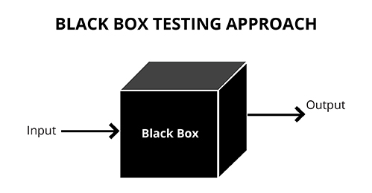

Entrada:
a = 3
b = 4

Función:
public int suma(final int a, final int b) {
return a + b;
{

Valor esperado:
resultado: 7

Es decir:
Dado que...(entradas)
Cuando… (lógica de la función)
Entonces… (resultado que estamos esperando)

Junit es un framework para hacer pruebas unitarias en Java

VERIFICACIONES MAS USADAS

Los assert son los métodos utilizados para determinar el éxito o fracaso de una prueba.
AssertEquals Verifica que dos objetos sean iguales

assertTrue Verifica que el valor esperado evalúe true

assertFalse Verifica que el valor esperado evalúe false

assertNotNull Verifica que el valor esperado no sea null

assertNull Verifica que el valor esperado sea null
assertSame Verifica que dos referencias de objeto apunten al mismo objeto
assertNotSame Verifica que dos referencias de objeto no apunten al mismo objeto
assertArrayEquals Verifica que dos arreglos sean iguales

Ejemplo de Calculadora (abrir en netbeans el archivo testUnitario.rar)

Si tienes problemas con las librerías, este enlace te puede ayudar https://stackoverflow.com/questions/54161715/netbeans-10-junit-jar-not-found

